«В детстве-с жёлтой головой,
В юности-совсем седой,
А вот старым-не бывает,
Пухом белым - улетает!»

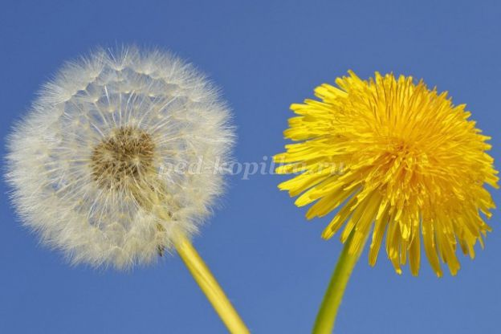

Уронило солнце
Лучик золотой.
Вырос одуванчик,
Первый, молодой.
У него чудесный
Золотистый цвет,
Он - большого солнца
Маленький портрет.

Одуванчик нам знаком маленьким солнышком и белым пушистиком.
Для рисования нам понадобится бумага, гуашь, кисти, втулки.
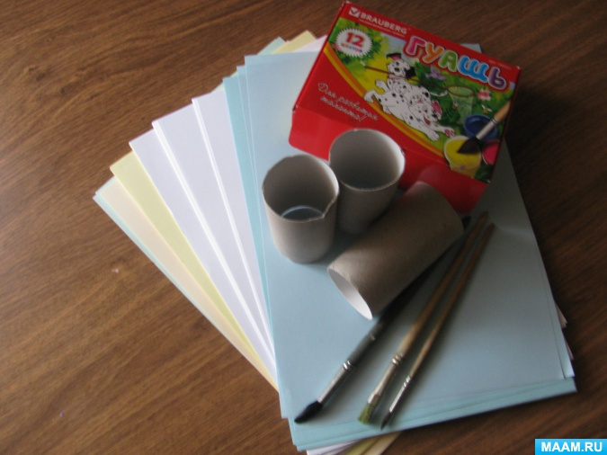
Втулки готовим для детей заранее, то есть расстригаем одну сторону на глубину 2-3 см.
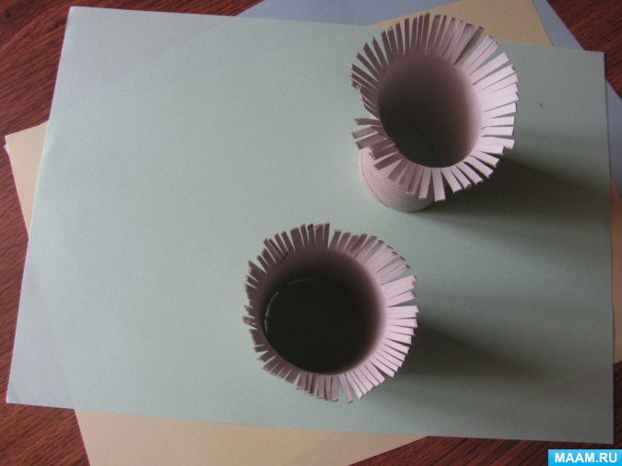
Ход работы:
Будем делать фон. Нам понадобиться кисть, синяя гуашь, вода. Смачиваем лист водой с помощью кисти, наносим равномерно цвет.
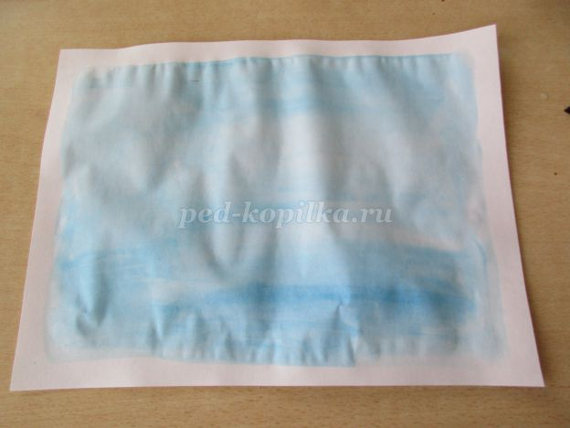
Даём листу высохнуть. Фон готов.На ненужном листе картона наносим густую гуашь по диаметру разрезанной втулки.
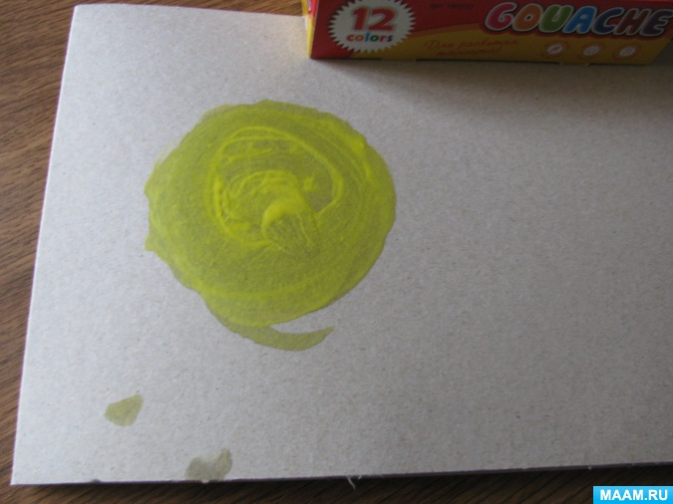
Обмакиваем или прикладываем к полученному пятну втулку.

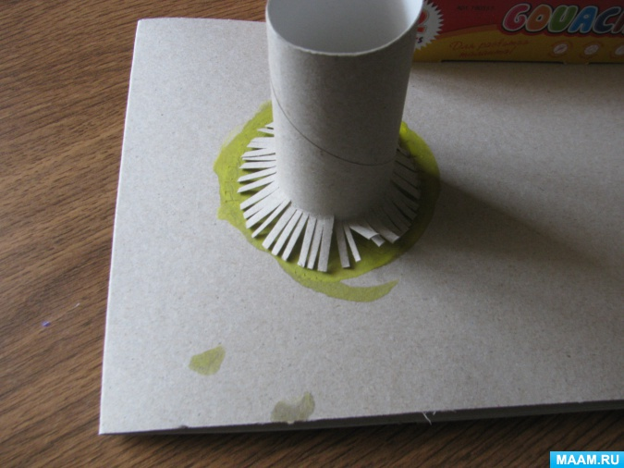
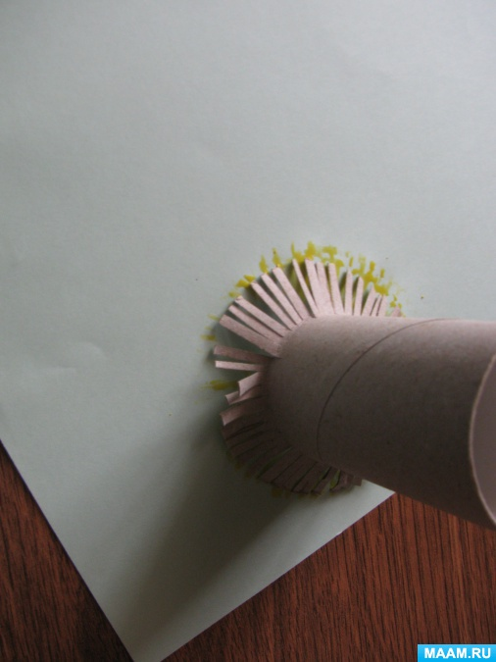
И начинаемрисоватьей на подготовленном листе, немного поворачивая втулку.
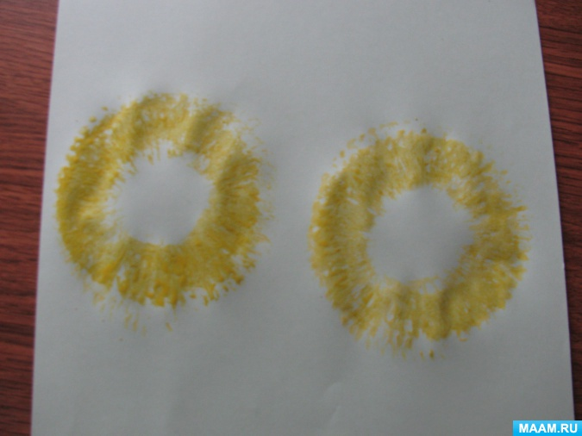
Середину закрашиваем кистью для клея методом тычка.
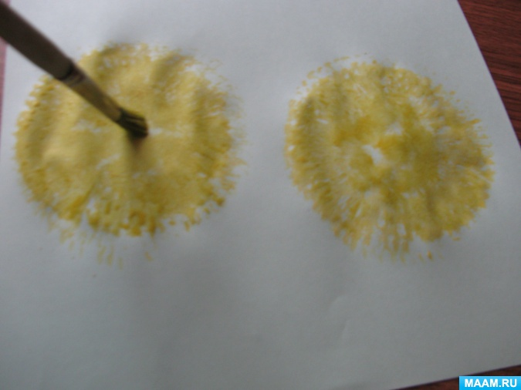
Тонкой кистью прорисовываем отдельные" листочки" одуванчика
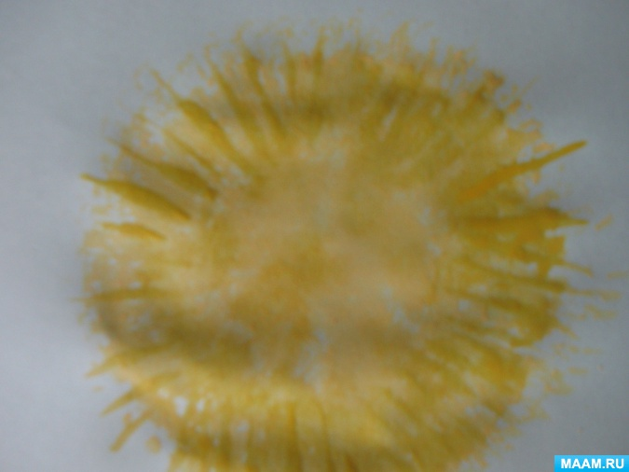
То же самое повторяем для белого, созревшего цветка.
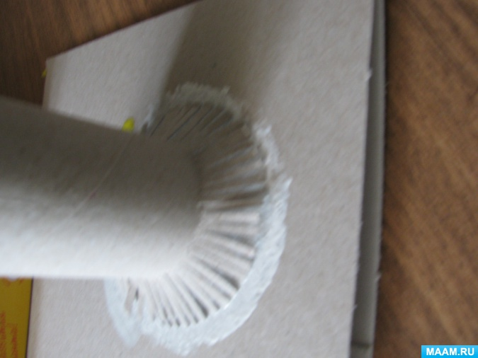
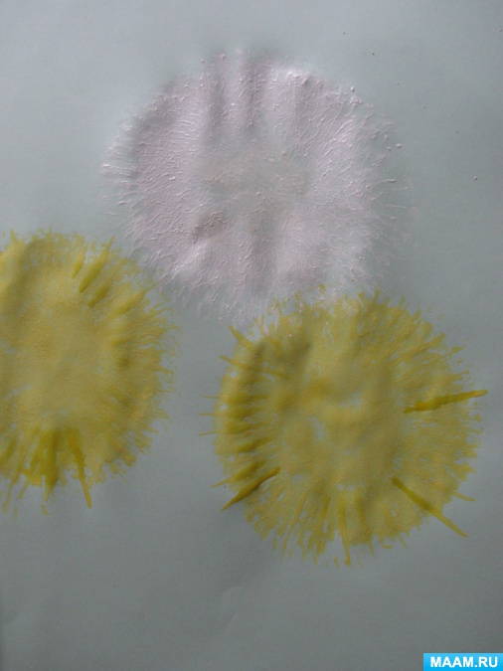
Когда цветы готовы, тонкой кистью рисуем стебли и листья
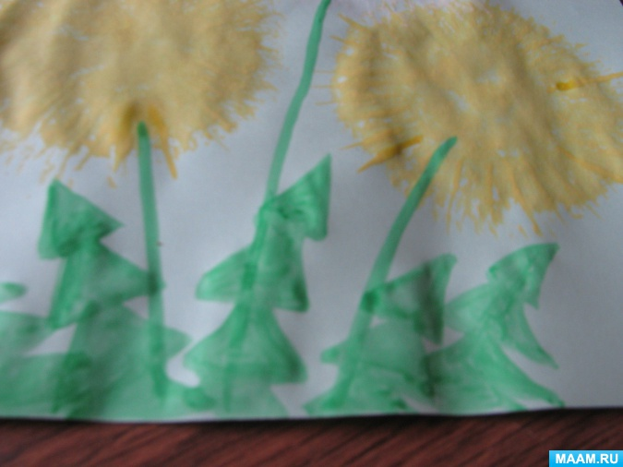
Получается вот такая работа
